通州2012年初三化学期末考试试卷
2012年1月
考生须知 | 1. 本试卷共8页，共四道大题，45道小题，满分100分。考试时间为90分钟。  2. 在试卷和答题卡上准确填写学校名称、姓名和准考证号。试题答案一律填涂或书写在答题卡上，在试卷上作答无效。在答题卡上，选择题用2B铅笔作答，其它试题用黑色字迹签字笔作答。  3. 考试结束，将本试卷、答题卡一并交回。
有关的相对原子质量：H—1 C—12 N—14 O—16 S—32 Cl—35.5 Ca—40 Zn—65
一、选择题（下列各题均有4个选项，其中只有1个是符合题意的，请你将其选出并填入答题卡内，每小题1分，共35分）
1．日常生活中发生的下列变化，属于物理变化的是
A．木柴燃烧 B．食物腐败 C．冰雪融化 D．铁钉生锈
2．下列物质的用途，主要利用了物质的化学性质的是
A．稀有气体作保护气 B．用二氧化碳灭火
C．用铁水铸造铁锅 D．铜用于制造导线
3．图中○和●分别表示氢原子和氧原子，其中的粒子可用4H表示的是
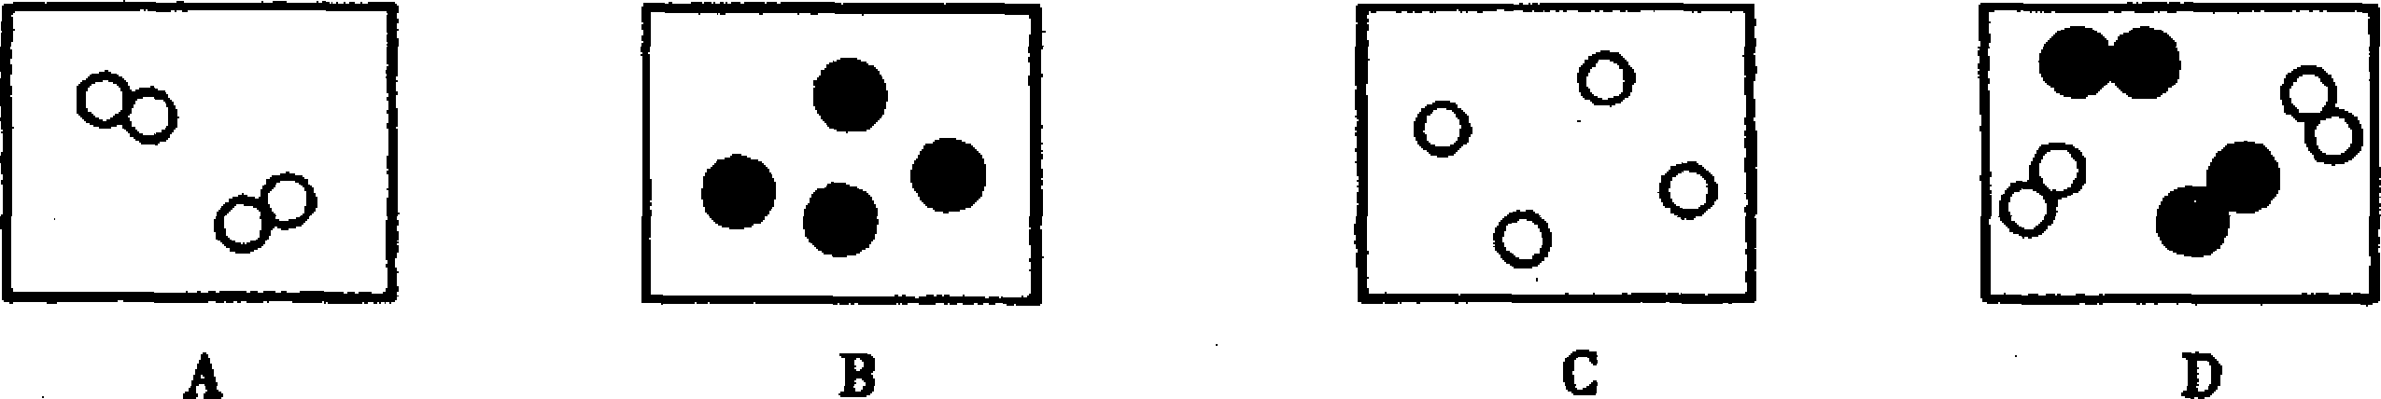

A． B． C． D．
4．兴奋剂检测是对运动员的一项重要检测。其中一种兴奋剂的化学式为C₂₀H₂₆O₂，下列关于兴奋剂的说法正确的是
A．该兴奋剂属于氧化物
B．该兴奋剂是由48个原子构成的
C．该兴奋剂是由碳、氢、氧三种元素组成的
D．该兴奋剂中碳、氢、氧三种元素的质量比为10∶13∶8
5．化学概念间有包含、并列、交叉等不同关系。下列选项符合左图所示关系的是
Y
X
 | A | B | C | D
X | 化合反应 | 纯净物 | 单质 | 化学反应
Y | 氧化反应 | 混合物 | 化合物 | 分解反应

6．将金属M置于硫酸锌溶液中，无明显现象发生；而将其置于硫酸铜溶液中，表面有红色固体物质析出。由此可判断M、Zn、Cu的金属活动性由强到弱的顺序是
A．M、Zn、Cu B．Zn、M、Cu C．Zn、Cu、M D．Cu、M、Zn
7．空气的主要组成有①氧气②二氧化碳③氮气④稀有气体，将它们按照体积分数由大到小排列，正确的是
A．①②③④ B．③①②④ C．③①④② D．①④③②
8．下列实验现象描述不正确的是
A．红磷在空气中燃烧，产生大量白烟
B．木炭在氧气中燃烧，发出白光，生成二氧化碳气体
C．细铁丝在氧气中燃烧，火星四射，生成黑色固体
D．蜡烛在空气中燃烧有明亮的火焰，稍有黑烟，放出热量
9．下图所示实验操作，正确的是
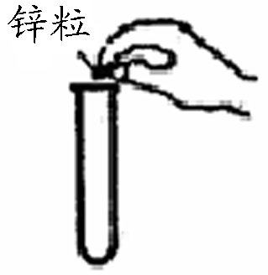
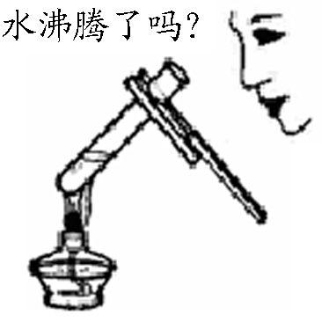
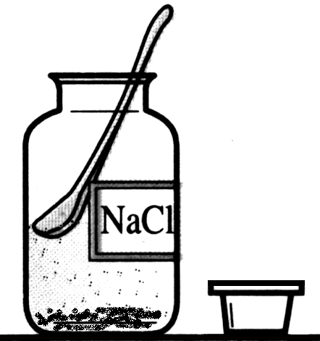
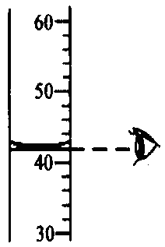

A． B． C． D．
10．逻辑推理是化学学习中常用的思维方法，以下推理正确的是
A．化合物都是由不同种元素组成的，不同种元素组成的物质一定是化合物
B．在金属活动性顺序中，排在氢前面的金属能与稀盐酸反应放出氢气，铁排在氢的前面，所以铁能与稀盐酸反应放出氢气
C．置换反应有单质和化合物生成，生成单质和化合物的反应都属于置换反应
D．燃烧一定伴随发光、放热的现象，有发光、放热现象的变化一定是燃烧
11．“神舟6号”太空舱利用NiFe₂O₄将航天员呼出的CO₂转化为O₂，而NiFe₂O₄的质量和化学性质都不变。则NiFe₂O₄在该过程中是
A．反应物 B．生成物 C．催化剂 D．消毒剂
12．钨是熔点最高的金属，广泛应用于拉制灯丝。白钨矿是冶炼金属钨的常用原料，其主要成分是钨酸钙(CaWO₄)，钨酸钙中钨元素的化合价是
A．+6 B．+4 C．－6 D．+7
13．下列现象不能用质量守恒定律解释的是
A．煤燃烧后变成煤灰，煤灰的质量比煤的质量小
B．蜡烛燃烧后逐渐变短
C．镁条燃烧后生成物的质量比镁条的质量大
D．酒精敞口放置一段时间后质量减小
14．下列仪器不宜用做化学反应容器的是
A．试管 B．烧杯 C．量筒 D．集气瓶
15．下列关于分子、原子的叙述中，不正确的是
A．原子和离子通过得失电子可以实现相互转化
B．分子是化学变化中的最小粒子
C．分子是不断运动的，可以分解成原子
D．原子由原子核和电子构成．
16．“金、银、铜、铁、锡”俗称五金。在这五种金属中，金属活动性最强的是
A．铁 B．金 C．银 D．铜

17．国务院印发了《节能减排综合性工作方案》，右图为节能减排标志，
你认为以下各项措施中，与之相违背的是
A．严格控制企业排污 B．积极开发可再生能源
C．推广垃圾分类存放、回收和处理 D．大量使用农药、化肥提高粮食产量
18．随着经济的发展，能源与环境问题成为人们日益关注的热点。从发展的角度看，你认
为下列燃料中最理想的是
A．氢气 B．石油 C．煤 D．天然气
19．以下实例中，利用了“隔离可燃物”原理灭火的是
A．实验时酒精不慎洒出并燃烧，用湿抹布盖灭
B．高楼失火，用高压水枪向着火处喷水灭火
C．森林火灾时，用炸弹轰炸灭火
D．森林火灾时，将火焰蔓延线路前的小片树林砍掉
20．如右图所示实验，放置1—2周时间后，装置中能出现的现象是
A．铁丝无变化
B．试管内的液面高度无变化
C．铁丝逐渐消失
D．试管内的液面上升
21．在我们的日常生活中出现了“加碘食盐”、“高钙牛奶”等商品。这里的“碘”、“钙”应理解为
A．元素 B．单质 C．分子 D．原子
22．分子、原子和离子都是构成物质的粒子，下列物质由分子构成的是
A．铁 B．氧气 C．石墨 D．氯化钠
23．发射“嫦娥一号”的长三甲火箭燃料是偏二甲肼（X），氧化剂是四氧化二氮（N₂O₄），反应的化学方程式为：X+2N₂O₄=3N₂+2CO₂+4H₂O，X的化学式为
A．H₂ B．CH₄ C．C₂H₈N D．C₂H₈N₂
24．决定元素种类的是原子的
A．质子数 B．中子数 C．电子数 D．最外层电子数
25．根据质量守恒定律，电解NaCl的水溶液，不可能得到的生成物是
A．KNO₃ B．C1₂ C．H₂ D．NaOH
26．如图，四位同学正在讨论某一个化学方程式表示的意义。下列四个化学方程式中，同时符合这四位同学所描述的是
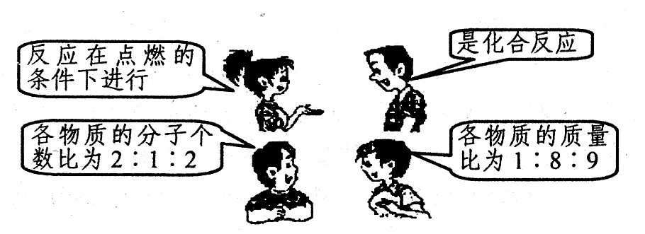
A．S + O₂SO₂
B．C + O₂CO₂
C．2H₂ + O₂2H₂O
D．2C + O₂2CO
27．下列关于一氧化碳和二氧化碳的叙述，错误的是
A．一氧化碳易与血红蛋白结合而使人中毒
B．二氧化碳的大量排放会造成温室效应
C．一氧化碳和二氧化碳都具有还原性
D．向种植蔬菜的大棚中补充二氧化碳有利于蔬菜的生长
28．为了除去二氧化碳中混有的少量一氧化碳，应把混合气体
A．通过少量水中 B．通过灼热的氧化铜
C．点燃 D．通过足量的澄清石灰水
29．在一只密闭容器内有四种物质，在一定条件下充分反应，测得反应前后各物质的质量如下表：
物质 | X | Y | Z | Q
反应前质量/g | 8 | 2 | 40 | 5
反应后质量/g | 待测 | 24 | 8 | 23
下列说法正确的是
A．该反应一定是置换反应 B．Y、Q的相对分子质量比一定为11∶9
C．参加反应的X、Z的质量比为1∶4 D．反应后X的质量为16
30．下列叙述中不正确的是
A．化石燃料在地球上的蕴藏量并不是无限的
B．化石燃料只要完全燃烧就不会造成对空气的污染
C．人类必须节约现有的能源，并大力开发新能源
D．对化石燃料要合理开发、综合利用
31．下列关于“3CO₂”的叙述正确的是
①表示二氧化碳这种物质 ②表示三个碳原子和六个氧原子 ③表示三个二氧化碳分子
④表示一个二氧化碳分子由一个碳原子和一个氧分子构成 ⑤其相对质量总和为68
⑥其中碳原子和氧原子的质量比为3∶8
A．①②③⑥ B．③⑤⑥ C．③⑥ D．④⑥
32．下列物质的化学式书写正确的是
A．碳酸钠NaCO₃ B．氢氧化钙CaOH₂ C．氧化铁FeO D．硫酸H₂SO₄
33．下列关于Cl－和Cl两种粒子的说法不正确的是
A．它们的质子数相同 B．它们的核外电子数不相同
C．它们的化学性质相同 D．它们都是构成物质的粒子
34．下列实验现象不能说明装置气密性良好的是（ ）
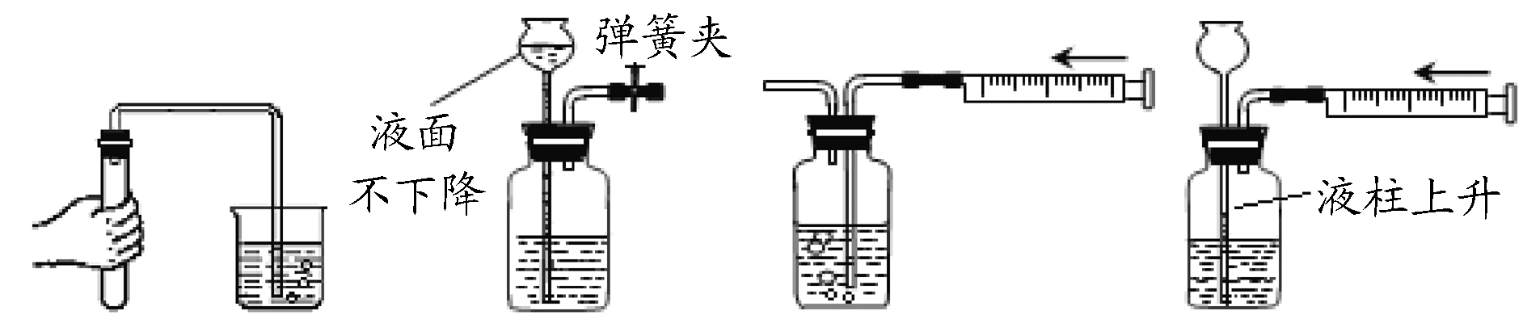

A B C D
35．某物质在氧气中完全燃烧生成8.8g二氧化碳和5.4g水，则关于这种物质的组成描述正确的是
A．该物质只含有碳元素和氢元素
B．该物质中碳元素与氢元素的质量比为12∶1
C．该物质一定含有碳元素和氢元素，可能含有氧元素
D．该物质的分子中碳原子和氢原子的个数比为1∶2
二、填空题（共30分）
36．（8分）水是生命之源、万物之基，是人类宝贵的自然资源，我们每个人都要爱护和节约。
（1）下列净水方法中，通常用于除去水中难溶性杂质的是 ，（填字母，下同）净水程度最高的是 。
A．过滤 B．煮沸 C．蒸馏 D吸附
（2）自来水厂常用二氧化氯（ClO₂）消毒，其中氯元素的化合价是 。
（3）硬水会给生产、生活带来许多不便。
①区分硬水和软水可以用的物质是______。 ②生活中如何降低水的硬度 。
（4）电解实验中，正极与负极的体积比为 ，正极气体如何检验 ，电解反应的化学方程式是 。
37．（6分）在宏观，微观和符号之间建立联系是化学学习的特点。
（1）用化学用语填空：
①一个镁离子 ； ②－2价的氧元素 ；
③地壳中最多的金属元素和非金属元素组成的化合物 。
（2）自来水消毒过程中常会发生如下化学反应，其反应的微观过程可用下图表示：
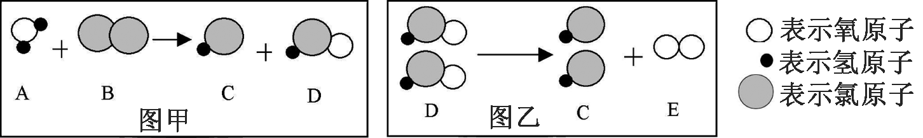

①图乙所示反应的基本类型为 ；②物质D中氯元素的质量分数 ；
③写出图甲所示反应的化学方程式 。
38．（7分） 燃料的燃烧在人类社会的发展中起着相当重要的作用。
（1）下面是人类大规模使用燃料的大致顺序：木柴→木炭→煤→石油、天然气。
①上述燃料中属于化石燃料的是 ；这些化石燃料属于 能源（填“可再生”或“不可再生”）；上述燃料中通常被称为“清洁能源”的是 。
②天然气的主要成分是（填化学式） ，其完全燃烧的化学方程式为： 。
（2）为了提高煤的燃烧利用率，通常把煤制成蜂窝状，目的是 。
（3）现代社会对能量的需求量越来越大，化学反应提供的能量已不能满足人类的需求。人们正在利用和开发新能源，如 。（举一例）
39．（6分）金属材料在生产、生活中有着广泛的应用。
（1）根据下图的应用实例，试说出金属具有的两点物理性质 。
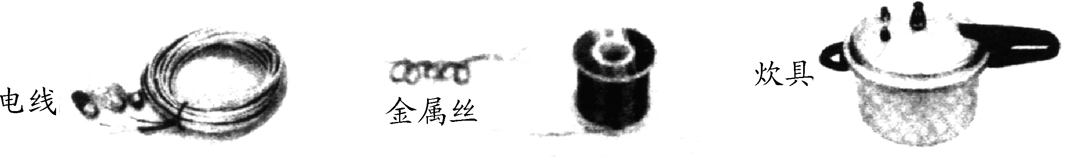

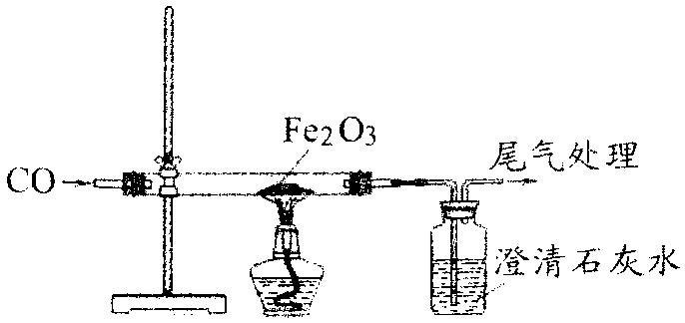
（2）每年有大量金属设备因腐蚀而报废。铁生锈的条件是 ，为防止金属生锈可采取的措施有 。（举一例）
（3）下图是一氧化碳与氧化铁反应装置的示意图。
①此实验出现的现象是 。
②一氧化碳和氧化铁反应的方程式是 。
③澄清石灰水内发生的方程式是 。
40．（3分）A、B、C、X、Y均为初中化学常见的纯净物，它们之间有如下转化关系（部分生成物已略去）。
+X 一定条件 +Y 一定条件
A B C
① ②
（1）若X和Y 是同种物质，则B为 ；②的反应方程式为 。
（2）若A和C是同种物质，则B为 。
三、实验题(共28分)
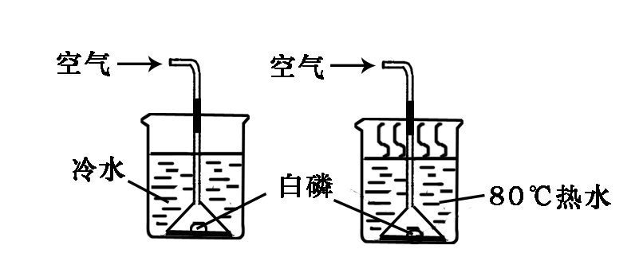
41．（7分）请根据下图所示实验，回答问题。
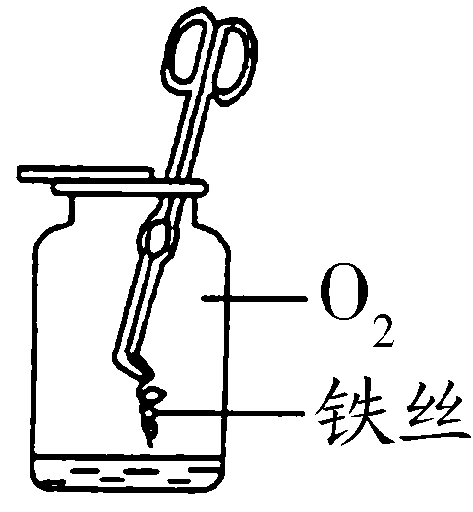

图甲 图乙
（1）甲中可观察到铁在氧气中燃烧的现象是 ，方程式是 。
（2）小强用图乙所示装置进行实验，得到以下实验事实： ①不通空气时，冷水中的白磷不燃烧；②通空气时，冷水中的白磷不燃烧；③不通空气时，热水中的白磷不燃烧；④通空气时，热水中的白磷燃烧。 该实验中，能证明可燃物通常需要接触空气才能燃烧的实验事实是(填序号，下同) ；能证明可燃物必须达到一定温度(着火点)才能燃烧的实验事实是 。
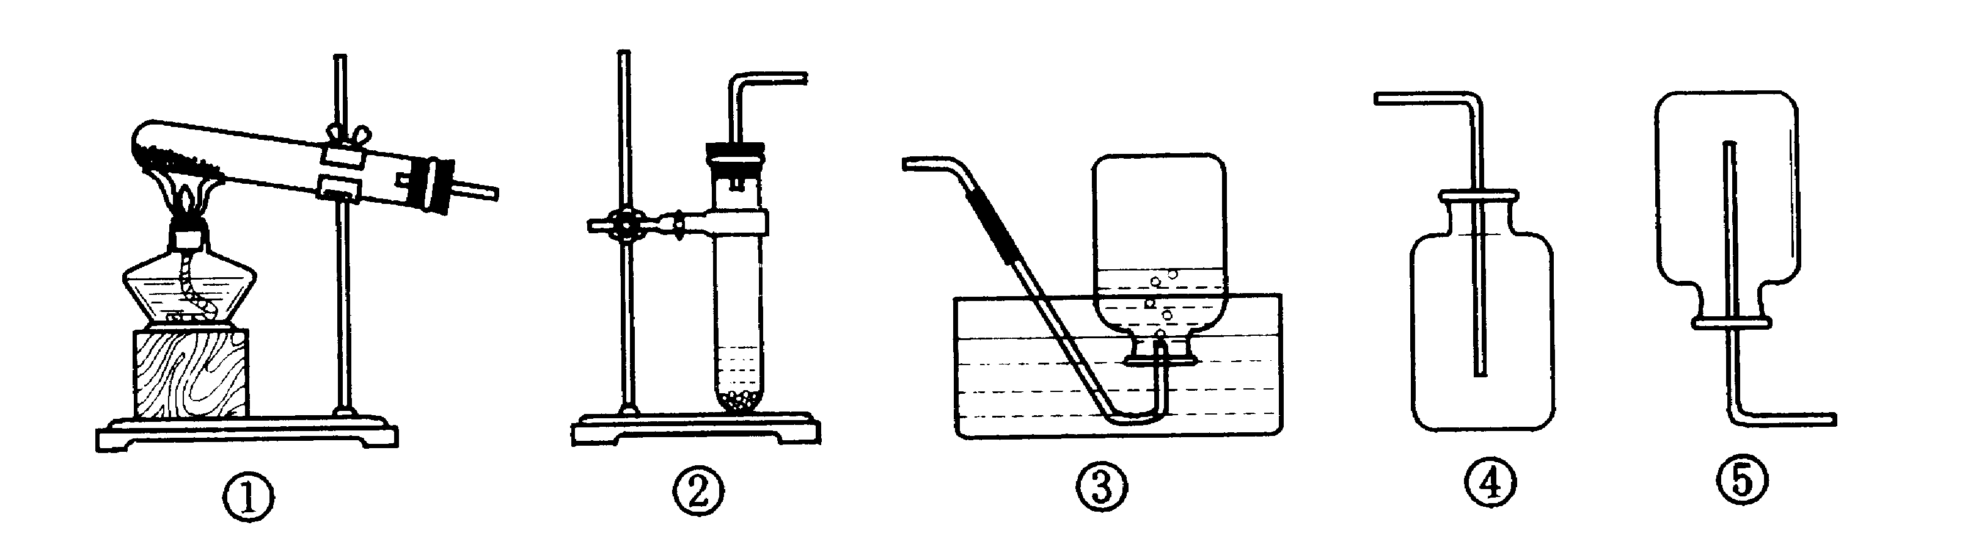
（3）图乙中热水所起到的作用是 。
42．（12分）根据下列实验装置回答问题。

（1）实验室用高锰酸钾制取氧气的发生装置是 ，收集装置是 ，反应的化学方程式是 。
（2）实验室用来制取二氧化碳的方程式是 ，装置是 ，如何检验已收集满 ；此装置还可以用于实验室制取氧气，反应方程式是 。
（3）查阅资料：氨气是一种密度比空气小，且极易溶于水的气体，可以用加热氯化铵和氢氧化钙固体混合物制取。根据资料，制取氨气应选择的发生装置是 ，收集装置是 。
43．（9分）硬水中含有较多的可溶性的钙、镁的化合物，其中钙的化合物为Ca(HCO₃)₂，受热易分解，对其加热生成水和大量的气体，还有一种难溶性的物质。该固体物质是水垢的成分之一。
（1）【提出问题】探究Ca(HCO₃)₂受热分解的另外两种生成物。
（2）【猜想】①小刚认为生成物中的气体可能是二氧化碳。
②你认为生成物中的固体物质可能是 。

（3）【设计实验方案】小刚和你的实验方案
猜想 | 实验操作 | 实验现象 | 结论
①
②
（4）【归纳和表达】写出Ca(HCO₃)₂受热分解的化学方程式：
。
四、计算题（7分）
44.（3分）氢化钙（CaH₂）是一种重要的制氢剂，与水接触时发生如下反应：
CaH₂+2H₂O = Ca(OH) ₂+2H₂↑。若要制得2 g氢气，需CaH₂的质量为多少？

45．（4分）我国在南北朝时就开始冶炼黄铜。黄铜是铜和锌的合金，它可用来制造机器等。为了测定某黄铜样品中的锌的质量分数（不考虑黄铜中的其他杂质），现将15ml稀盐酸分三次加入到5g黄铜样品粉末中，每次充分反应后，测定生成氢气的质量，实验数据见下表：
 | 第一次 | 第二次 | 第三次
加入盐酸的体积(ml) | 5 | 5 | 5
生成氢气质量（g） | 0.04 | m | 0.02
试求：（1）m= 。
（2）此黄铜样品中锌的质量分数是多少？

